БЕЛОРУССКИЙ ГОСУДАРСТВЕННЫЙ ТЕХНОЛОГИЧЕСКИЙ УНИВЕРСИТЕТ

КАФЕДРА ИНФОРМАЦИОННЫХ СИСТЕМ И ТЕХНОЛОГИЙ

**Лабораторная работа №5**

**«Избыточное кодирование данных в информационных системах.**

**Модифицированный код Хемминга**»

**Выполнила:**

студентка 3 курса 1 группы

Потапейко Полина Павловна

**Проверил:**

Берников Владислав Олегович

Минск 2021

**Цель:** приобретение практических навыков кодирования/декодирования двоичных данных при использовании модифицированного кода Хемминга.

**Ход работы**

**Задание 1.** Представить сообщение на русском/английском языке в двоичном виде.

В качестве исходного сообщения взято произвольное предложение на английском языке (рисунок 1).

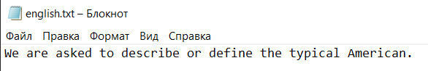

Рисунок 1 – Сообщение

Для конвертации сообщения в бинарный формат воспользуемся встроенными методами языка программирования. Код представлен на рисунке 2.

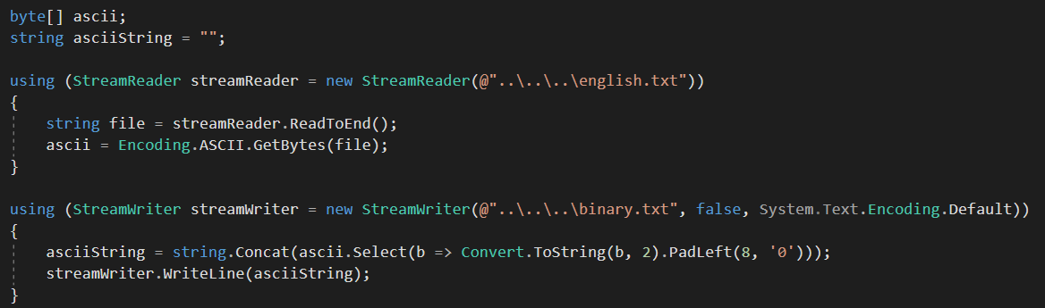

Рисунок 2 – Код для конвертации

Конвертированное сообщение представлено на рисунке 3.

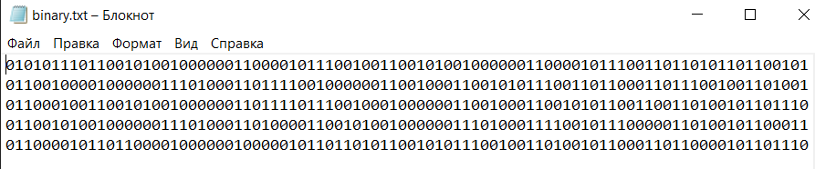

Рисунок 3 – Сообщение в бинарном виде

**Задание 2.** Для полученного информационного слова построить проверочную матрицу Хемминга (для dmin = 4).

Проверочная матрица состоит из двух подматриц – P’ размером k×r и I размером r×r. При этом матрица I является единичной. В модифицированном коде проверочная матрица имеет одну дополнительную строку единиц и дополнительный столбец нулей. Далее проверочная матрица приводится к каноническому виду.

На рисунке 4 представлена часть проверочной матрицы.

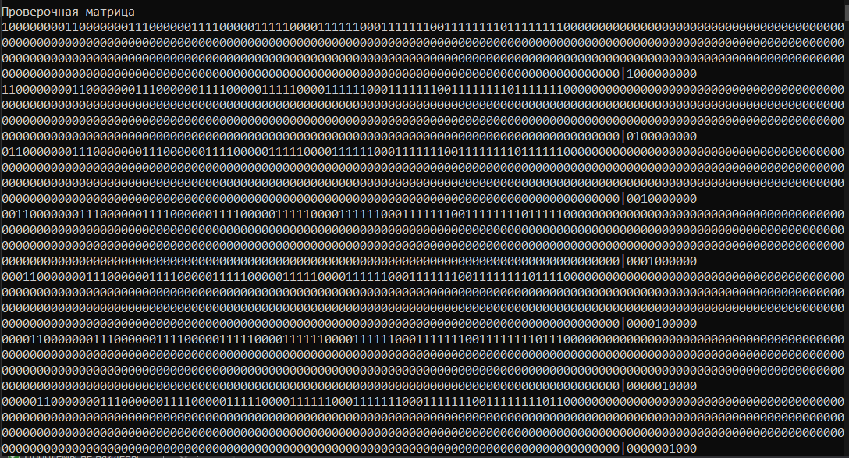

Рисунок 4 – Часть проверочной матрицы

**Задание 3.** Используя проверочную матрицу вычислить избыточные символы.

Избыточные символы находятся построчным умножением и сложением по модулю 2 соответствующих битов строки проверочной матрицы со строкой сообщения. Результат прикрепляется к битам сообщения. На рисунке 5 представлено информационное слово Xr.

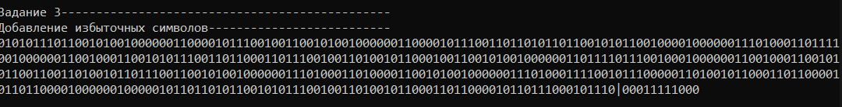

Рисунок 5 – Информационное слово

**Задание 4.** Принять исходное слово с числом ошибок 0, 1, 2. Позиция ошибки генерируется случайным образом.

Для генерации ошибки в сообщении напишем код (рисунок 6).

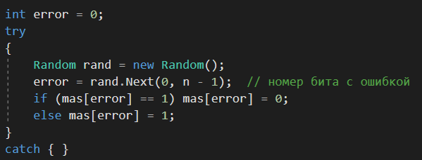

Рисунок 6 – Код генерации ошибки

Результат представлен на рисунке 7.

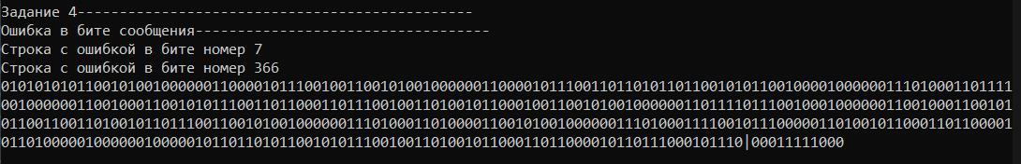

Рисунок 7 – Результат генерации ошибки в сообщении

**Задание 5.** Исправление ошибки

Для определения ошибки в сообщении вычисляются избыточные символы с использованием проверочной матрицы. Затем нужно вычислить синдром как сумму по модулю 2 избыточных символов переданного сообщения и вновь посчитанных избыточных символов. Если синдром не равен нулю и имеет нечётный вес, то произошла одиночная ошибка. Если же синдром не равен нулю и его вес четный, то произошла двойная ошибка. Исправляется ошибка с помощью генерации унарного вектора ошибки.

На рисунке 8 представлен результат исправления ошибки.

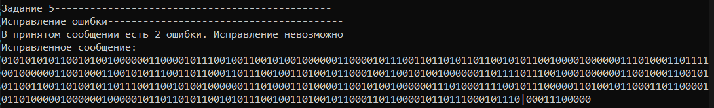

Рисунок 8 – Код генерации ошибки

**Вывод:** для получения информационного слова из информационного сообщения используется проверочная матрица Хемминга, с помощью которой вычисляются избыточные символы. Эти избыточные символы записываются после информационного сообщения. В результате передачи сообщения может возникнуть некоторое количество ошибок. Главной задачей декодирования является обнаружение и исправление возникающих ошибок. Для обнаружения ошибки используется синдром. Если он равен нулю, то ошибок нет, если не равен нулю и имеет нечётный вес, то произошла одиночная ошибка. Если же синдром не равен нулю и его вес четный, то произошла двойная ошибка. Исправление ошибок происходит с помощью специального генерируемого вектора ошибки. Модифицированный код Хэмминга может гарантированно обнаружить две ошибки и исправить одну.